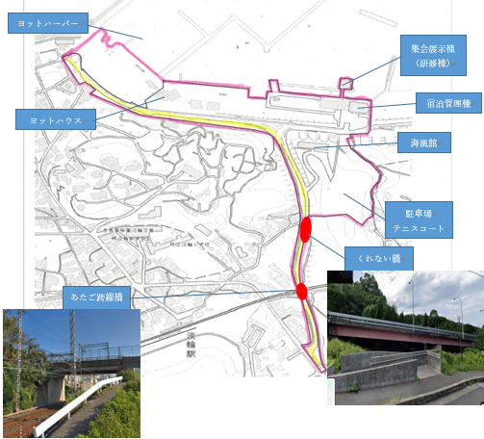

資料２

**海洋センター敷地図**

ピンク枠内:調査敷地範囲

黄色マーク：町道　　赤色マーク：橋（跨線橋）